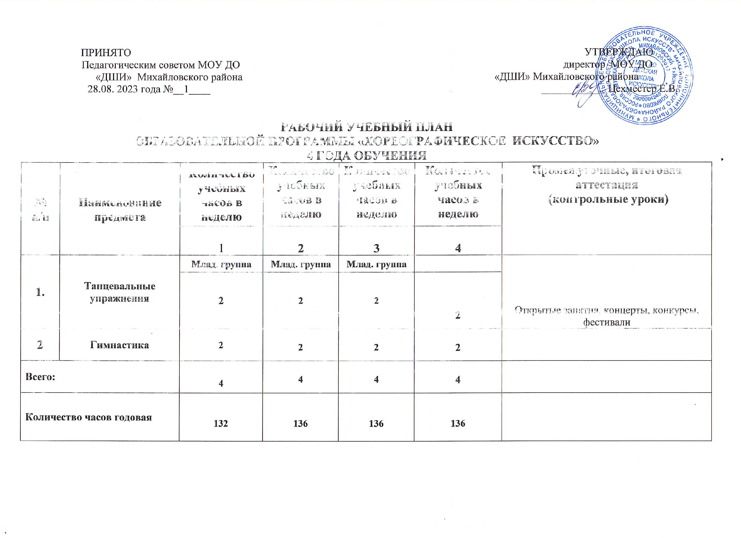

ПРИНЯТО   
Педагогическим советом МОУ ДО   
«ДШИ» Михайловского района   
28.08.2024 года №__1__

**Примечание:**

1. Младшими классами считать 2-4 классы.

Выпускники 4 класса считаются окончившими полный курс образовательного учреждения.

1. В основе расчета количества учебных часов в неделю предложена учебная единица – урок.

Продолжительность урока – 45 мин.

1. Занятия по предмету по выбору являются индивидуальными.
2. Часы, предусмотренные на сценическое действие, используются для занятий по следующим предметам цикла: актёрское мастерство, сценическое движение, сценическая речь, творческая мастерская

В конце обучения обучающийся должен знать:

- правила поведения зрителя, этикет в театре до, во время и после спектакля,

- виды и жанры театрального искусства (опера, балет, драма; комедия,



трагедия; и т.д.); чётко произносить в разных темпах 8-10 скороговорок;

- наизусть стихотворения русских авторов.

В конце обучения обучающийся должен уметь:

- владеть комплексом артикуляционной гимнастики;

- действовать в предлагаемых обстоятельствах с импровизированным текстом на заданную тему;

- произносить скороговорку и стихотворный текст в движении и разных позах;

- произносить на одном дыхании длинную фразу или четверостишие;

- произносить одну и ту же фразу или скороговорку с разными интонациями;

- строить диалог с партнером на заданную тему;

- подбирать рифму к заданному слову и составлять диалог между сказочными героями.